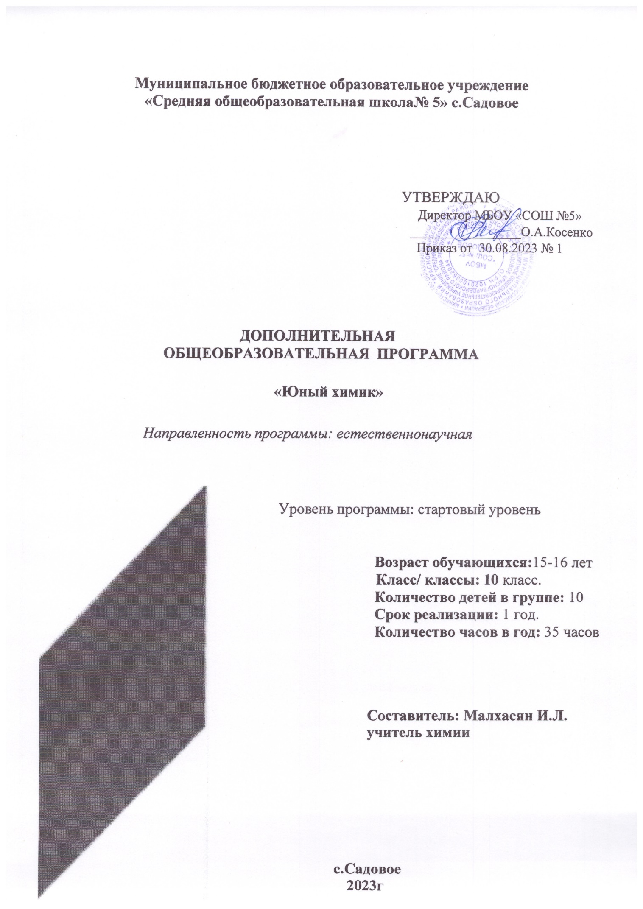
Пояснительная записка. Программа кружка «Юный химик» объемом 35 часов из расчета 1 час в неделю, ориентирована на учащихся 10 класса. Содержание программы знакомит учеников с характеристикой веществ окружающих нас. Эти вещества, несмотря на свою тривиальность, имеют интересную историю и необычные свойства. Данный курс не только существенно расширяет кругозор учащихся, но и предоставляет возможность интеграции в национальную и мировую культуру, раскрывает материальные основы окружающего мира, дает химическую картину природы.
В программе занятий «Юный химик» предлагается тематика теоретических и практических занятий с учащимися, направленных на удовлетворение индивидуальных познавательных запросов учащихся; закрепление и углубление знаний по учебному предмету «Химия», а также умений, навыков и способов деятельности; на профессиональную ориентацию учащихся; приобщение учащихся к культуре научно-исследовательской деятельности; формирование у них научного мировоззрения, ценностного отношения к химическим знаниям; подготовку к безопасному и целесообразному использованию веществ в повседневной жизни, отвечающему условиям здоровьесбережения и сохранения окружающей среды.

Новизна:
Современный стандарт содержания образования по химии предусматривает создание условий для достижения учащимися следующих целей – открытие Центра «Точка роста»: освоение основных понятий и законов химии; овладение умениями производить расчёты на основе химических формул веществ и уравнений химических реакций; развитие познавательных интересов и интеллектуальных способностей в процессе проведения химического эксперимента, используя оборудования Центра «Точка роста» ,самостоятельного приобретения знаний в соответствии с возникающими жизненными потребностями; применение полученных знаний и умений для решения практических задач в повседневной жизни; воспитание отношения к химии как к одному из фундаментальных компонентов естествознания и элементу общечеловеческой культуры. Базисный учебный план в его федеральной части предусматривает изучение курса химии по 1 часу в неделю. Данный объём часов не достаточен для реализации стандарта основного общего образования по химии. Одним из последствий сокращения числа учебных часов заключается в том, что у учителя практически не остаётся времени для отработки навыков решения задач, и выполнения практических работ, а именно задачи и практические работы обеспечивают закрепление теоретических знаний, которые учат творчески применять их в новой ситуации, логически мыслить. Решению этой задачи может способствовать предлагаемая программа курса «Юный химик».
Цель: создать условия для формирования и развития интеллектуальных способностей школьников через углубленное изучение химии и способствовать предпрофессиональной подготовки учащихся.
Задачи 1 года обучения:
Обучающие:
- расширить знания по неорганической и органической химии;
- формировать и развивать исследовательские умения;
- формировать у учащихся связь между теоретическими и практическими знаниями по химии
- отработать навыки решения простейших задач;
- создание условий для вовлечения в коллективную поисково-исследовательскую деятельность;

Развивающие:
- развитие творческих и логических способностей учащихся;
- способствовать развитию познавательной активности и самостоятельности учащихся.
- содействовать развитию общих приемов интеллектуальной и практической деятельности
- содействовать развитию положительной самооценки своих возможностей, развитие психических процессов (внимания, памяти, мышления);
- способствовать развитию у воспитанников здоровьесберегающего мышления
Воспитательные:
- сформировать валеологическую грамотность воспитанников;
- Создать условия для воспитания культуры общения и поведения в коллективе;
- Обеспечить эмоциональное благополучие детей на занятиях;
- Способствовать воспитанию нравственных качеств личности (доброжелательности, отзывчивости).
Ожидаемые результаты 1 года обучения:
- Умение проводить простейшие расчёты;
- Умение ориентироваться среди различных химических реакций, составлять необходимые уравнения, объяснять свои действия;
- Уметь решать задачи с использованием химических формул, химических реакций;
- Производить расчеты по термохимическим уравнениям;
- Составлять электронную конфигурацию атомов;
- Определять валентность и степень окисления Х.Э.
- Составлять уравнения ОВР методом электронного баланса;
- Успешная самореализация школьников в учебной деятельности;
- Успешное обучение в последующих классах.
Форма обучения:
- Фронтальная.
- Индивидуальная.
- Групповая.
Методы обучения:
- Словесный (беседа, лекции, рефераты).
- Наглядный (практические работы).
- Практический (решение задач).
- Учебно-тематический план 1 год обучения
- (1 час в неделю; всего 35 часов).
Тема | Общее кол-во часов | В том числе
 |  | Теория | Практика | Экскурсии (другие формы)
Вводный инструктаж | 1 | 1
Важнейшие химические понятия. | 6 | 4 | 2
Количество вещества. | 2 | 1 | 1
Уравнение химических реакций. | 6 | 2 | 4
Вода — уникальное вещество. Химия растворов. | 4 | 2 | 2
Основные классы неорганических и органических соединений. | 10 | 6 | 4
Путеводитель в мире химических элементов и их соединений | 4 | 4
Итоговое занятие. Защита проектных работ. | 2 | 2
Итого | 35 | 22 | 13

Содержание 1 года обучения.

Тема 1. Введение. Правила работы в химическом кабинете. (1 час)
Цель: Сформировать знания учащихся о химии, ее задачах, основных понятиях, о правилах работы в химическом кабинете. Знакомство с целями и задачами курса, его структурой. Основные этапы в истории развития химии.

Тема 2 Важнейшие химические понятия. (6 часов)
Цель: Сформировать знания о физических и химических явлениях. Дать понятие валентность, степень окисления. Научить учащихся составлять химические формулы используя понятие валентность. Познакомить учащихся с относительной молекулярной массой. Закрепить полученные знания практически.
Валентность переменная и постоянная. Степень окисления. Физические явления. Химические явления (химическая реакция). Относительная молекулярная масса.
Практика.«Примеры физических явлений», «Химические явления».
Решение задач: «Вычисление относительной молекулярной массы вещества по формулам».
Решение упражнений: «Составление химической формулы по валентности».

Тема 3 Количество вещества. (2часа)
Цель: Сформировать знания учащихся о количестве вещества, молярной массе, моль. Научить учащихся решать задачи с использованием химических формул.
Количество вещества, молярной массы вещества.
Практика. Решение расчетных задач.

Тема 4: Уравнения химических реакций. (6 часов)
Цель: Сформировать знания о химических реакций, признаках, типах химических реакций. Научить учащихся составлять уравнения химических реакций, расставлять коэффициенты. Научить учащихся производить расчеты по химическим уравнениям.
Химические реакции, уравнения. Закон сохранения массы вещества. Коэффициенты.
Типы химических реакций. Познакомить учащихся с термохимическим уравнением.
Практика 1.Реакции соединения и разложения. 2.Расчеты по химических уравнениям. 3.Решение расчетных задач по химическим уравнениям. Термохимические уравнения, расчеты по термохимическим уравнениям.

Тема 5. Вода — уникальное вещество. Химия растворов. (4 часа)
Влияние особенностей строения молекул и межмолекулярного взаимодействия на физические и химические свойства воды. Понятие о кристаллогидратах, молярной концентрации, гидролизе солей. Приготовление водного раствора с заданной массовой долей растворённого вещества разбавлением раствора, смешиванием двух растворов с известной массовой долей вещества.
Практика. Решение задач на растворы. 2.Приготовление растворов. 3.Расчет процентной и молярной концентрации раствора.

Тема 8: Основные классы неорганических и органических соединений (10 часов)
Цель: Сформировать знания учащихся об основных классах неорганических и органических соединений, оксиды, классификация, номенклатура, свойства, основания классификация, свойства, кислоты классификация, свойства, соли классификация, номенклатура, свойства. Генетическая связь между классами неорганических и органических соединений.
Практика 1. Оксиды и их свойства. 2. Основания и их свойства. 3. Кислоты и их свойства. 4. Соли и их свойства. 4. « Решение экспериментальных задач». 5. Решение расчетных задач.

Тема 9: Путеводитель в мире химических элементов и их соединений. (4часа)
Цель: Сформировать знания учащихся об электронной конфигурации атома, дать сравнительную характеристику химических элементов и их соединений по положению в периодической системе, рассмотрение амфотерности на основе соединений бериллия и алюминия.
Классификация химических элементов: страницы истории.
Семейства химических элементов: галогены — рождающие соли, щелочные металлы — рождающие щёлочи. Инертные газы — химические «аристократы». Амфотерность.
Явления периодичности в химии, живой и неживой природе. Важнейшие составляющие фундамента химической науки: периодический закон и система химических элементов. Нахождение химического элемента в периодической системе.
Строение электронных оболочек атомов. Электронная конфигурация атомов. Особенности строения электронных оболочек атомов четвёртого периода.
«Кладовая» информации: физический смысл атомного номера, номера периода и номера А-группы периодической системы. Сравнительная характеристика химических элементов и их соединений по положению в периодической системе. Степени окисления и валентные возможности атомов химических элементов малых периодов, важнейшие окислители и восстановители, классификация и направление течения окислительно-восстановительных реакций в зависимости от условий, составление уравнений окислительно-восстановительных реакций методом электронного баланса.
Демонстрации ,используя материал Центра «Точка роста»
1. Простые вещества щелочные металлы и галогены.
2. Амфотерность: вещества одни и те же, а результат разный!
3. Периодическая система Д. И. Менделеева (различные варианты).
4. Сравнение химической активности щелочных металлов.
5. Сравнение химической активности галогенов.

Лабораторные опыты проводятся ,используя оборудования Центра «Точка роста»
6. Химическое моделирование: моделирование электронных облаков разной формы; составление моделей атомов элементов (с помощью электронных средств обучения (ЭСО)).
7. Доказательство кислотно-основного характера высших гидроксидов элементов третьего периода на примере натрия, алюминия, серы.
Практика 1. «Коллекция химических элементов» 2.Взаимодествие гидроксида цинка с расворами кислот и щелочей. 3. Выполнение упражнений.
Тема 10: Итоговое занятие. (2 часа)
Цель: Закрепить, систематизировать полученные знания учащихся.

Тематическое планирование объединения «Юный химик» 1 год обучения (1час в неделю; всего 35 часов)
 |  | Тема |  |  | Количество часов |  |  |  | Дата проведения
 |  |  |  |  | Теория |  |  | Практика | План. | Факт
1- |  | Вводный инструктаж. Правила работы в химическом кабинете. Что изучает химия. |  |  | 1 |  |  |  | 2.09
Важнейшие химические понятия. (6ч.)
2 | Простые и сложные вещества. Химические формулы. Валентность |  |  |  | 1 |  |  |  | 9.09
3 | Относительная атомная и молекулярная массы. |  |  |  | 1 |  |  |  | 16.09
4 | Вычисление массовых долей химических элементов. |  |  |  | 1 |  |  |  | 23.09
5 | Явления физические и химические. Химические реакции. Признаки и условия протекания химических реакций. |  |  |  | 1 |  |  |  | 30.09
6 | П/Р №1 «Физические явления», «Химические явления». |  |  |  |  |  |  | 1 | 7.10
7 | П/Р №2 Решение задач на вывод формул. |  |  |  |  |  |  | 1 | 14.10
Количество вещества. (2ч.)
8 | Количество вещества. Моль. Молярная масса. |  |  |  | 1 |  |  |  | 19.10
 | Постоянная Авогадро
9 | П/Р №3 Решение задач. |  |  |  |  |  | 1 |  | 26.10
Уравнение химических реакций. (6ч.)
10 | Химические реакции. Химические уравнения. Закон сохранения массы вещества. |  |  |  | 1 |  |  |  | 9.11
11 | Типы химических реакций. |  |  |  | 1 |  |  |  | 16.11
12 | П /Р №4 Реакции соединения и разложения |  |  |  |  |  | 1 |  | 23.11
13 | П/Р №5 Расчеты по химическим уравнениям. |  |  |  |  |  | 1 |  | 30.11
14 | П/Р №6 Термохимические уравнения, расчеты по термохимическим уравнениям. |  |  |  |  |  | 1 |  | 7.12
15 | П/Р №7 Решение расчетных задач. |  |  |  |  |  | 1 |  | 14.12
Вода — уникальное вещество. Химия растворов. (4ч.)
16 | Вода-растворитель. Растворы. |  |  | 1 |  |  |  |  | 21.12
17 | П/Р №8 Решение задач на растворы |  |  |  |  | 1 |  |  | 28.12
18 | П/Р №9 Приготовление растворов. |  |  |  |  | 1 |  |  | 11.01
19 | Итоговое занятие: |  |  | 1 |  |  |  |  | 18.01
Основные классы неорганических и органических соединений. (10ч.)
20 |  |  | Основные классы неорганических соединений. | 1 |  |  |  |  | 25.01
21 |  |  | Оксиды. Классификация, номенклатура. Свойства. Применение | 1 |  |  |  |  | 1.02
22 |  |  | П/Р №11 Оксиды и их свойства |  |  |  |  | 1 | 8.02
23 |  |  | Основания. Классификация, номенклатура, свойства. Применение | 1 |  |  |  |  | 15.02
24 |  |  | П/Р №12 Основания и их свойства |  |  |  |  | 1 | 22.02
25 |  |  | Кислоты. Классификация, свойства. Применение | 1 |  |  |  |  | 1.03
26 |  |  | П/Р №13 Кислоты и их свойства |  |  |  |  | 1 | 15.03
27 |  |  | Соли. Классификация, номенклатура, свойства. Применение | 1 |  |  |  |  | 22.03
28 |  |  | П/Р №14 Соли и их свойства. |  |  |  |  | 1 | 5.04
29 |  |  | Генетическая связь между классами неорганических соединений.. | 1 |  |  |  |  | 12.04
Путеводитель в мире химических элементов и их соединений. (4ч.)
30 |  |  | Классификация химических элементов. | 1 |  |  |  |  | 19.04
31 |  |  | Химические элементы в живых организмах и их роль. | 1 |  |  |  |  | 26.04
32 |  |  | Окислительно-восстановительные реакции в природе. | 1 |  |  |  |  | 3.05
33 |  |  | Выполнение упражнений | 1 |  |  |  |  | 10.05
34-35 |  |  | Итоговое занятие. Защита проектных работ «Химия в нашей жизни» | 2 |  |  |  |  | 17.05  24.05
 |  |  | Итого: | 22 |  |  |  | 13

Литература для учителя

- Кузнецова Е.Н..
- 1. Я.Л.Гольдфарб, Ю.В. Ходаков, Ю.Б. Додонов. Сборник задач и упражнений по химии. 8-11 класс.М.: Просвещение, 2009г.
- Маршанова Г.Л. 500 задач по химии. М.: «Издат- школа», «РАЙЛ», 2008 г.
- 3. А.М. Радецкий Дидактический материал Химия 8-9 классы. М.: «Просвещение» 2011 г.
- Профильное обучение. Сборник элективных курсов. Сост. Ширшина Н.В. Волгоград: Учитель, 2005.
- Внеклассная работа по химии. 8-11 класс. Под. ред. Злотникова Э.Г.
7. Справочник школьника «Решение задач по химии». М.: 2008г

Литература и другие информационные источники для учащихся и учителя

- Химическая энциклопедия. М., 2007.
- Кукушкин Ю.Н. Химия вокруг нас. М.: Высшая школа, 2005
- Журналы « Химия и жизнь».

СД
1.Электронная энциклопедия. «Кругосвет», 2008.
2. Большая электронная энциклопедия «Кирилла и Мефодия»,2010

1. pedsovet.org/component/option
2. www.openclass.ru
3. www.ksu.edu.ru
4. www.msu.ru
5. https://edu.tatar.ru

